Steve Amat élu président de la Compagnie Régionale Des Commissaires Aux Comptes De Montpellier-Nimes

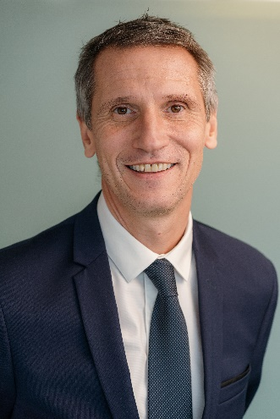Le conseil de la COMPAGNIE REGIONALE DES COMMISSAIRES AUX COMPTES (ressort des cours d’appel de Montpellier et de Nîmes) a élu Steve AMAT à la présidence de la CRCC de Montpellier-Nîmes pour la mandature 2025-2028. Il succède à Sébastien MICHEL, en poste depuis 2023. Le nouveau bureau est composé de Christophe THOMAS et Anne DIDERON (vice-présidents), Marie THOME (trésorière), Sandra GILLET (secrétaire), Guy BOULET, Jean-Damien DREVETON et Stéphane FOURCADE (Membres du Bureau).

À 51 ans, Steve Amat prend la tête d'une institution regroupant 540 confrères, répartis sur huit départements : Ardèche, Aude, Aveyron, Gard, Hérault, Lozère, Vaucluse et Pyrénées-Orientales. Commissaire aux comptes et expert-comptable à Montpellier depuis 2003, il est gérant et associé du cabinet AXIOME AUDIT ET STRATEGIE. Élu à la CRCC de Montpellier en 2011, Steve AMAT a été vice-président de la CRCC DE MONTPELLIER dès 2013 et représentant de l’instance régionale auprès de la Compagnie Nationale des Commissaires aux Comptes en 2015. Il en a été ensuite le Président de 2017 à 2018.

Steve Amat a pris officiellement ses fonctions à la CRCC DE MONTPELLIER-NIMES, (issue de la fusion de la CRCC DE MONTPELLIER et de la CRCC DE NIMES intervenue en 2020), à compter du 1er novembre 2024.